**Внутримодельная инерциальная измерительная управляющая система**

(далее – Система)

1. **Основные технические требования для разработки**

1.1 Система должна обеспечивать:

* Размещение на борту экспериментальной модели в заданных габаритах с автономным аккумуляторным электропитанием;
* Автономное функционирование без кабельной связи с наземным измерительным и управляющим комплексом (основной канал связи – радиоканал (ххх), дополнительные кабельные интерфейсы – RS-485/422, USB);
* определение пространственного положения модели в системе координат АДТ или Земли (в свободном полёте);
* передачу телеметрической информации о текущем положении модели в пространстве и положении рулевых устройств;
* формирование управляющих воздействий на рулевые устройства модели.
  1. Система должна обеспечивать приём и предварительную обработку данных с цифрового модуля инерциальной подсистемы типа ADIS16488A с интерфейсом SPI, включающего:
* 3 гироскопа по трём взаимно перпендикулярным осям;
* 3 акселерометра по трём взаимно перпендикулярным осям;
* 3 датчика магнитного поля Земли по трём взаимно перпендикулярным осям (компас);
* 1 датчик абсолютного давления;
* 1 датчик температуры.
  1. Система должна обеспечивать измерение угловых перемещений экспериментальной модели по 3 координатам в системе координат АДТ (шарнирный подвес), а также измерение углового положения рулевых поверхностей модели в системе координат модели с помощью системы цифровых энкодеров заданного типа (9 каналов снятия данных с энкодеров).
  2. Система должна обеспечивать управление рулевыми машинками заданного типа по командам с наземного управляющего комплекса или сформированным программным обеспечением управляющего микроконтроллера Системы (8 каналов управления).
  3. Система должна обеспечивать темп опроса телеметрической информации не менее 100Гц, темп передачи управляющих воздействий на рулевые машинки – 50 Гц.
  4. В конструкции Системы должны быть предусмотрены следующие ресурсы:
* 2 слота для подключения малогабаритных радиомодулей BLUETOOTH и Wi-Fi;
* 1 слот для подключения флэш-карты памяти большой ёмкости типа microSD;
* 1 свободный интерфейс SPI;
* 1 свободный интерфейс USART;
* 1 порт управления пьезодинамиком с возможностью генерации спектра частот;
* 3 индикаторных светодиода на плате контроллера Системы и 1 порт для подключения внешнего светодиода на внешней поверхности модели.
  1. Контроллер Системы должен быть выполнен на основе микроконтроллера типа ARM7(ARM9) с объёмом программной памяти, достаточным для загрузки в него операционных систем типа RTOS или Linux.

1. **Краткое техническое описание Системы**

2.1 Функциональная схема Системы

Функциональная схема Системы представлена на рисунке 1.

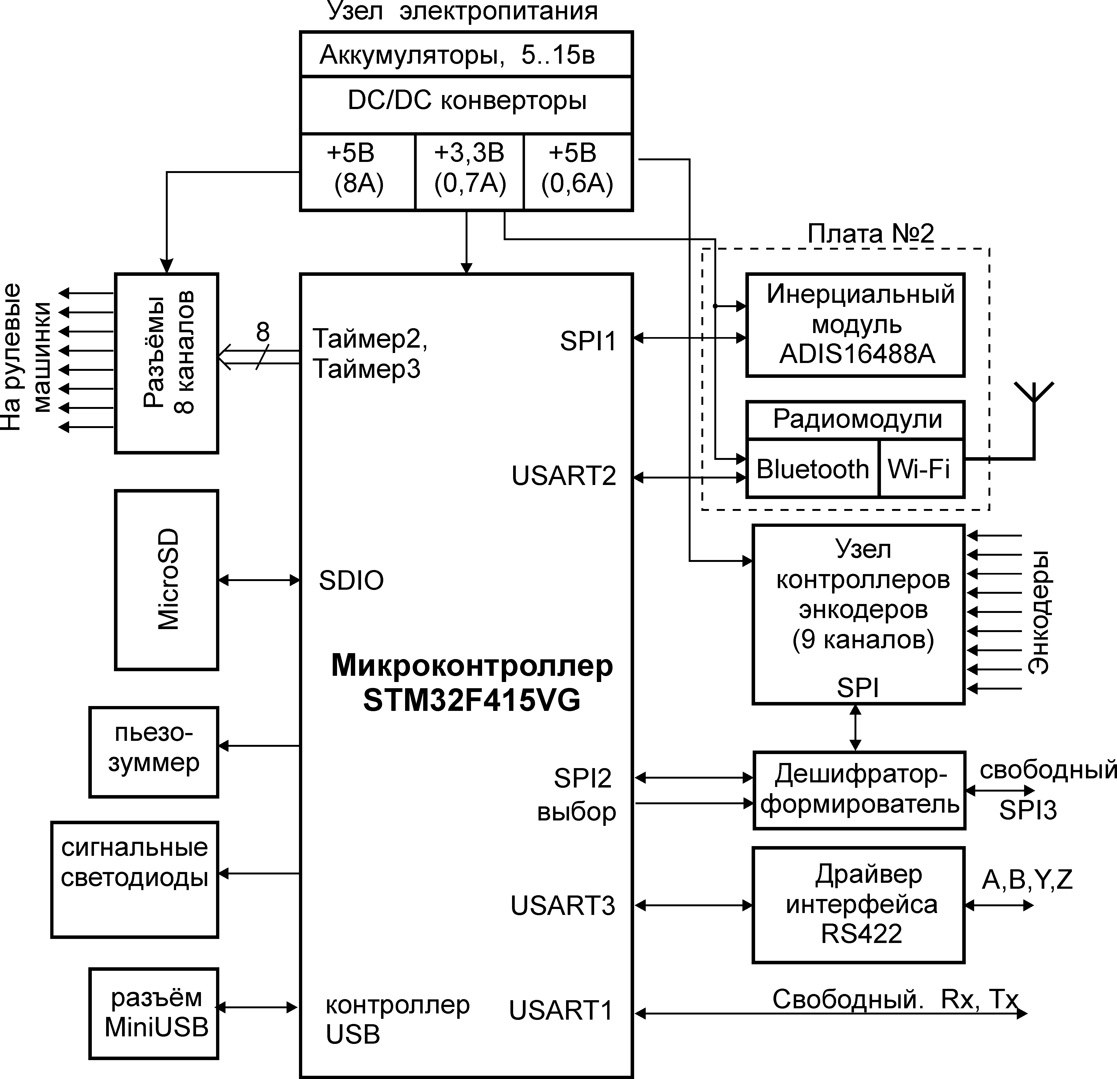

Рисунок 1 – Функциональная схема Системы

Конструктивно Система размещается на двух печатных платах. На плате №1 размещаются основные ресурсы Системы, на плату №2 вынесены инерциальный модуль и посадочные места на 2 радиомодуля – BLUETOOTH и Wi-Fi со светодиодами индикации состояния радиомодулей и кнопками ручной инициализации их режимов.

Принципиальные электрические схемы обоих плат приведены на рисунках 2 и 3 соответственно. Расположение компонентов плат приведены на рисунках 4 и 5. Габаритный чертёж плат и сборочный чертёж Системы приведены на рисунках 6 и 7.



Рисунок 2 – Схема электрическая принципиальная платы №1ш контроллера Системы



Рисунок 3 – Схема электрическая принципиальная платы №2 Системы

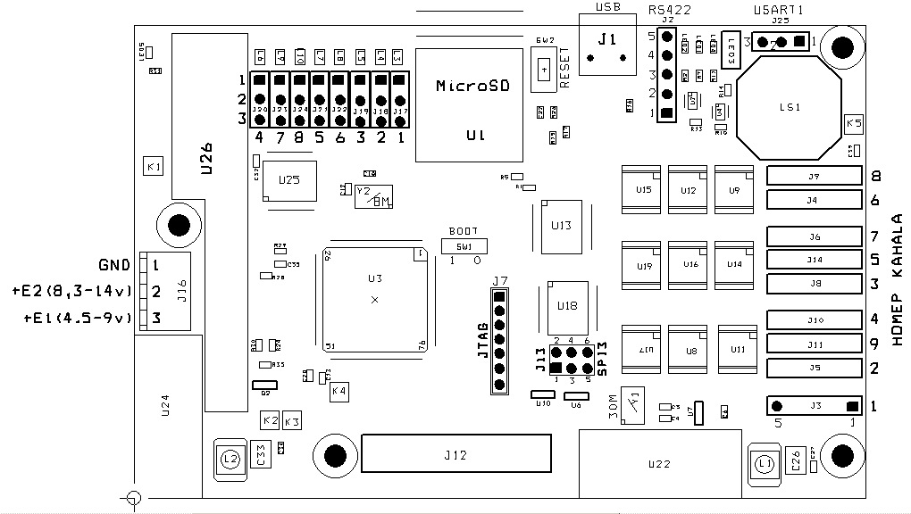

Рисунок 4 – Расположение компонентов на плате №1

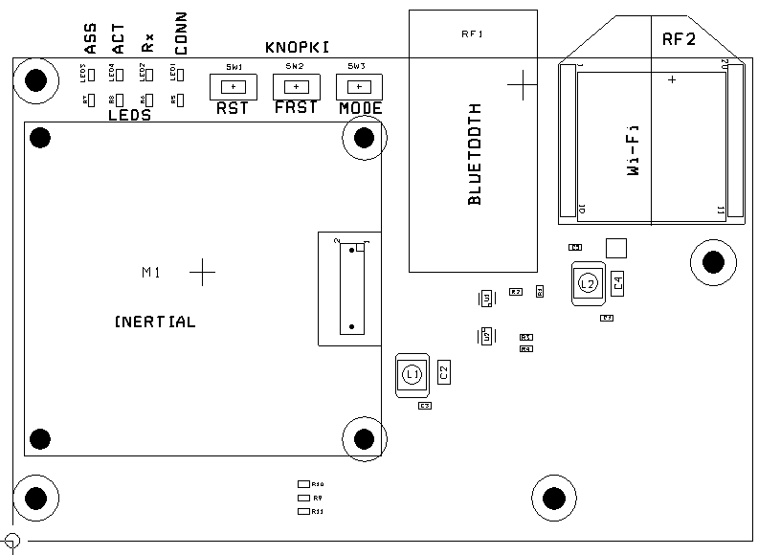

Рисунок 5 – Расположение компонентов на плате №2

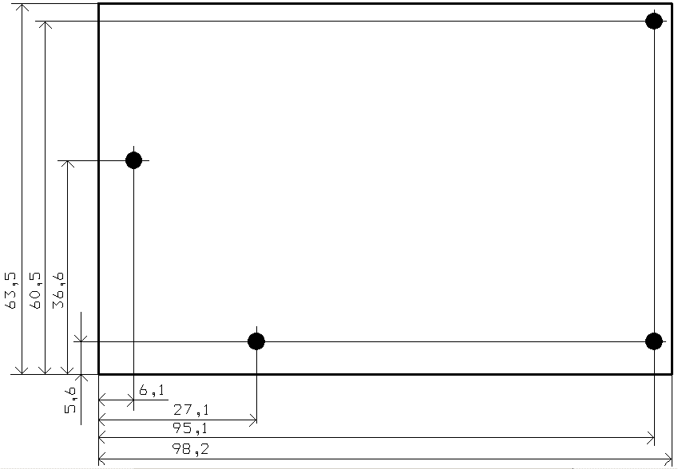

Рисунок 6 – Габариты плат и положение крепёжных отверстий (плата №1)

Рисунок 6 – Сборочный чертёж Системы

В состав Системы входят следующие основные узлы (см. рисунок 1):

* Узел электропитания;
* Узел микроконтроллера;
* Узел управления рулевыми машинками (сервами);
* Узел съёма данных с энкодеров;
* Узел инерциального модуля;
* Узел флэш-памяти;
* Узел световой и звуковой сигнализации;
* Узел интерфейсов связи с внешним управляющим устройством.

Основным элементом Системы является узел микроконтроллера STM32F415VG, включающий сам микроконтроллер U3, кварцевый резонатор Y2 на частоту 8 МГц, джампер переключения режима загрузки SW1, кнопку сброса RESET (SW2), разъём J7 подключения интерфейса JTAG (загрузка программы и отладка), набор емкостей фильтров электропитания. Выбор типа микроконтроллера обусловлен наличием в нём необходимых ресурсов, достаточных для решения поставленных в ТТ задач, размером корпуса (выводом на порты необходимых ресурсов), параметрами быстродействия, объёмом памяти, а также популярностью этой серии в смысле наличия богатой номенклатуры библиотек программного обеспечения.

Кроме того, выбор общей конфигурации ресурсов контроллера Системы обусловлен необходимостью ограничить программируемые ресурсы только программным обеспечением микроконтроллера, без использования иных программируемых изделий, с целью минимизации объёма программного обеспечения системы и облегчения его отладки.

В составе микроконтроллера используются следующие ресурсы:

32-разрядное процессорное ядро CORTEX M4;

Флэш-память программ объёмом

2 последовательных синхронных интерфейса SPI1 и SPI2